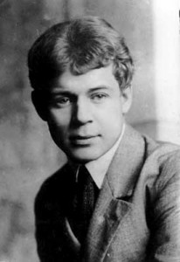
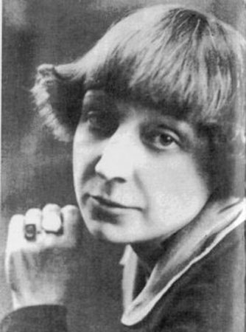
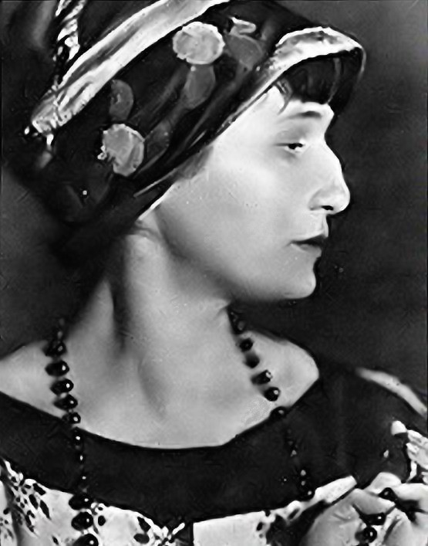
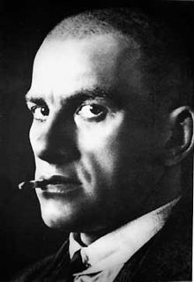

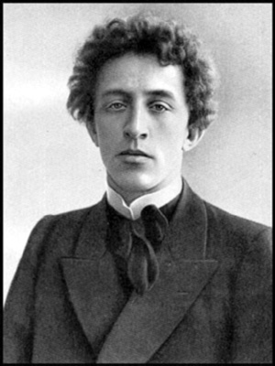
_1_ _2__ _3__ _4_ 5_
Соотнесите отрывки из стихотворений с авторами, изображенными на портретах.

* * *________________________
Я улыбаться перестала,
Морозный ветер губы студит,
Одной надеждой меньше стало,
Одною песней больше будет.
И эту песню я невольно
Отдам на смех и поруганье,
Затем, что нестерпимо больно
Душе любовное молчанье.

* * *_________________________
Вхожу я в темные храмы,
Совершаю бедный обряд.
Там жду я Прекрасной Дамы
В мерцаньи красных лампад.

В тени у высокой колонны
Дрожу от скрипа дверей.
А в лицо мне глядит, озаренный,
Только образ, лишь сон о Ней.

О, я привык к этим ризам
Величавой Вечной Жены!
Высоко бегут по карнизам
Улыбки, сказки и сны.

О, Святая, как ласковы свечи,
Как отрадны Твои черты!
Мне не слышны ни вздохи, ни речи,
Но я верю: Милая - Ты.

*** _____________________
Я покинул родимый дом,
Голубую оставил Русь.
В три звезды березняк над прудом
Теплит матери старой грусть.

Золотою лягушкой луна
Распласталась на тихой воде.
Словно яблонный цвет, седина
У отца пролилась в бороде.

Я не скоро, не скоро вернусь!
Долго петь и звенеть пурге.
Стережет голубую Русь
Старый клен на одной ноге.

И я знаю, есть радость в нем
Тем, кто листьев целует дождь,
Оттого что тот старый клен
Головой на меня похож.

* * *__________________
Там, где капустные грядки
Красной водой поливает восход,
Клененочек маленький матке
Зеленое вымя сосет.

ПОРТ ____________________
Простыни вод под брюхом были.
Их рвал на волны белый зуб.
Был вой трубы - как будто лили
любовь и похоть медью труб.
Прижались лодки в люльках входов
к сосцам железных матерей.
В ушах оглохших пароходов
горели серьги якорей.

ДИКАЯ ВОЛЯ_________________
Я люблю такие игры,
Где надменны все и злы.
Чтоб врагами были тигры
И орлы!

Чтобы пел надменный голос:
"Гибель здесь, а там тюрьма!"
Чтобы ночь со мной боролась,
Ночь сама!

Я несусь, - за мною пасти,
Я смеюсь, - в руках аркан...
Чтобы рвал меня на части
Ураган!

Чтобы все враги - герои!
Чтоб войной кончался пир!
Чтобы в мире было двое:
Я и мир!

ПРИГОВОР ______________________
И упало каменное слово
На мою, еще живую, грудь.
Ничего, ведь я была готова,
Справлюсь с этим как-нибудь.

У меня сегодня много дела:
Надо память до конца убить,
Надо, чтоб душа окаменела,
Надо снова научиться жить.

А не то... Горячий шелест лета,
Словно праздник за моим окном.
Я давно предчувствовала этот
Светлый день и опустелый дом.
НИЧЕГО НЕ ПОНИМАЮТ__________________
Вошел к парикмахеру, сказал - спокойный:
"Будьте добры, причешите мне уши".
Гладкий парикмахер сразу стал хвойный,
лицо вытянулось, как у груши.
"Сумасшедший!
Рыжий!" -
запрыгали слова.
Ругань металась от писка до писка,
и до-о-о-о-лго
хихикала чья-то голова,
выдергиваясь из толпы, как старая редиска.

* * *_________________________
Гордость и робость - рoдные сестры,
Над колыбелью, дружные, встали.

"Лоб запрокинув!" - гордость велела.
"Очи потупив!" - робость шепнула.

Так прохожу я - очи потупив -
Лоб запрокинув - Гордость и Робость.
* * *______________________
Ночь, улица, фонарь, аптека,
Бессмысленный и тусклый свет.
Живи еще хоть четверть века -
Всё будет так. Исхода нет.

Умрешь - начнешь опять сначала,
И повторится всё, как встарь:
Ночь, ледяная рябь канала,
Аптека, улица, фонарь.

